
INSTRUKCJA OBSŁUGI – PL
IN 21330 Stół do gier WORKER Amasor 10v1
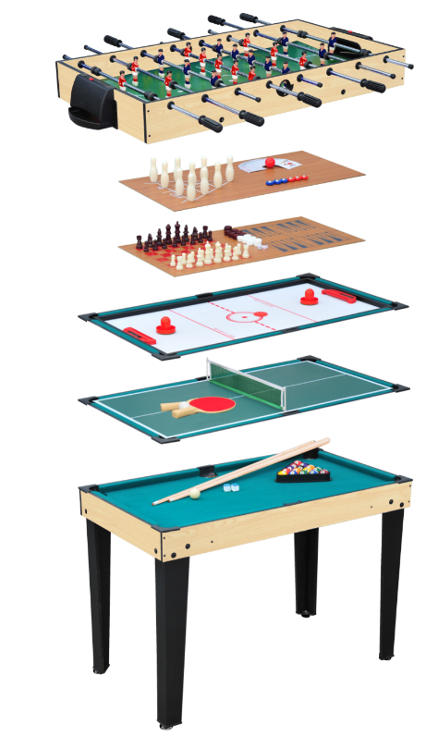

SPIS TREŚCI
ŚRODKI OSTROŻNOŚCI 3
LISTA GIER 3
LISTA CZĘŚCI 3
MONTAŻ 7
ZASADY GRY 8
PIŁKARZYKI 8
HOKEJ 8
TENIS STOŁOWY 9
BILARD 10
MINI KRĘGLE 11
SZACHY 11
WARCABY 12
BACKGAMMON 13
SHUFFLEBOARD 14
BLACKJACK 15
OCHRONA ŚRODOWISKA 17
WARUNKI GWARANCJI, ZGŁOSZENIA GWARANCYJNE 17

ŚRODKI OSTROŻNOŚCI
- Przeczytaj całą instrukcję przed montażem i przechowuj ją do wykorzystania w przyszłości.
- Przed montażem upewnij się, że nie brakuje żadnych części.
- Zestaw zawiera małe części. Istnieje ryzyko uduszenia.
- Do zbudowania stołu potrzebne są dwie osoby dorosłe.
- Podczas montażu trzymaj dzieci i zwierzęta poza zasięgiem. Istnieje ryzyko uduszenia.

LISTA GIER
- Piłkarzyki
- Bilard
- Hokej
- Blackjack
- Szachy
- Warcaby
- Backgammon
- Tenis stołowy
- Shuffleboard
- Kręgle

LISTA CZĘŚCI
Nr | Nazwa | Rysunek | Ilość
A | Nakrętka ø6 mm |  | 4
B | Śruba 3x12 mm |  | 8
C | Śruba 4x12 mm | 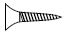 | 6
D | Śruba 4 mm |  | 26
E | Nakrętka ø4 mm |  | 26
F | Podkładka ø6 mm |  | 16
G | Nakrętka 6x30 mm | 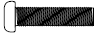 | 12
H | Śruba 4x45 mm |  | 8
I | Korek | 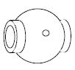 | 4
J | Podkładka gumowa | 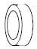 | 16
K | Podkładka |  | 16
L | Piłka do piłkarzyków |  | 3
M | Wrzutka do piłkarzyków | 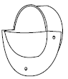 | 2
N | Figurki piłkarzyków | 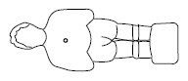 | 11
O | Figurki piłkarzyków | 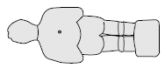 | 11
P | Pręt na 3 piłkarzyki |  | 4
P1 | Uchwyt |  | 8
P2 | Zaślepka pręta | 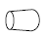 | 8
Q | Pręt na 2 piłkarzyki |  | 2
R | Pręt na 5 piłkarzyków |  | 2
S | Bramka | 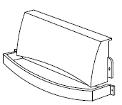 | 2
Ca | Nogi | 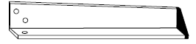 | 2
Cb | Nogi | 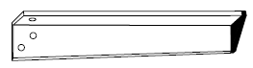 | 2
ZZ | Stopka poziomująca |  | 4
AA | Rama boczna | 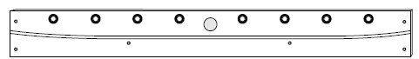 | 2
BB | Rama przednia | 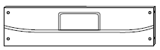 | 2
CC | Rama wspierająca | 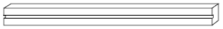 | 2
DD | Pręt |  | 2
EE | Pole gry | 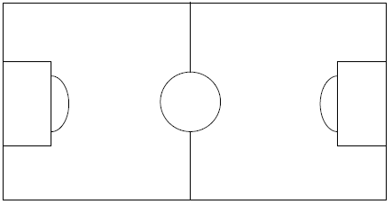 | 1
X | Plansza (dwustronna) | 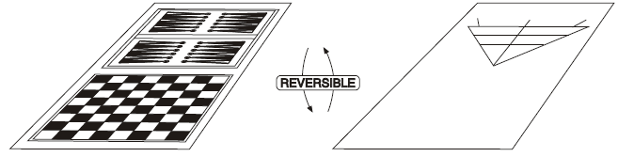 | 1
Xa | Pionki - czarne |  | 15
Xb | Pionki - białe | 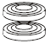 | 15
Xc | Figury szachowe | 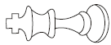 | 1
Xd | Karty do blackjacka | 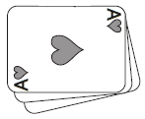 | 1
Xe | Pionki do blackgammona | 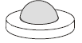 | 6
Xf | Kręgle | 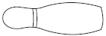 | 10
Xg | Kula do kręgli |  | 1
Xh | Kostka | 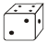 | 1
Xi | Kostki | 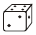 | 4
FF | Stół do gry | 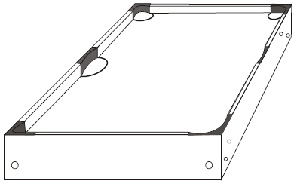 | 1
Fa | Kij bilardowy |  | 2
Fb | Bile | 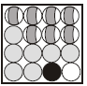 | 1
Fc | Trójkąt | 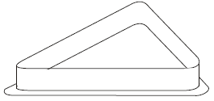 | 1
Fd | Kreda | 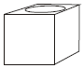 | 2
Ga | Uchwyt na siatkę do tenisa |  | 2
Gb | Siatka do tenisa stołowego | 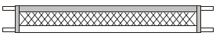 | 1
Gc | Rakietki |  | 2
Gg | Piłeczki do ping-ponga |  | 3
Ge | Plansza - dwustronna | 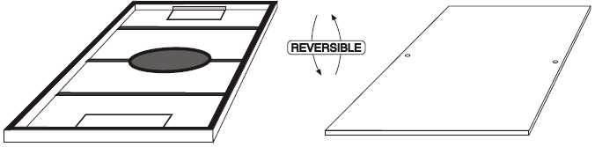 | 1
Ia | Hokejowy napastnik - uchwyt | 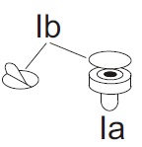 | 2
Ib | Hokejowy napastnik – dolna część |  | 2
Ic | Krążek hokejowy | 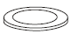 | 2
 | Narzędzia | 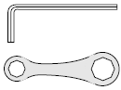 | 1

MONTAŻ
KROK 1
Połącz ramę boczną (AA) z ramami przednimi (BB) za pomocą 4 śrub (H), a następnie wsuń boisko do gry w piłkarzyki (EE). Następnie przymocuj ramę boczną (AA) za pomocą 4 śrub (H).
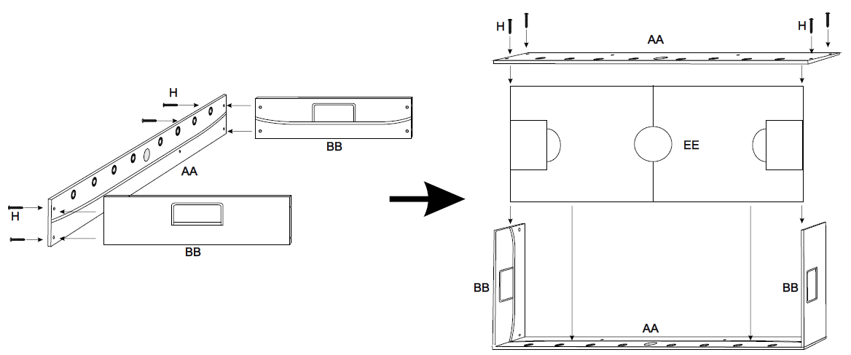
KROK 2
Na dole przymocuj ramy nośne (CC) z prętami (DD), 4 podkładkami (F) i 4 nakrętkami (A).
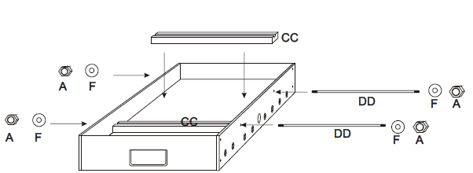
KROK 3
Przymocuj nogi (Ca / Cb) do ram (AA / BB) za pomocą 12 śrub (G) i 12 podkładek (F). Następnie wypoziomuj stół za pomocą nóżek poziomujących (ZZ).
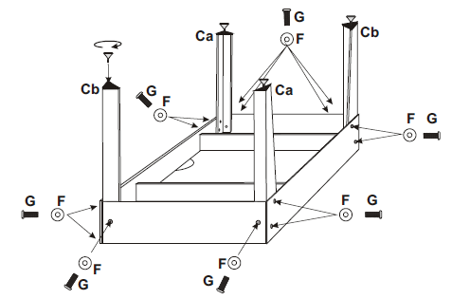
KROK 4
Przymocuj wrzutkę na piłeczkę (M) do ram bocznych (AA) za pomocą 6 śrub (C). Zamocuj bramki (S) na przednich ramach (BB) za pomocą 8 śrub (B). Zamocuj figurki (O / N) na prętach (P / R / Q) za pomocą śrub (D) i nakrętek (E). Na prętach z bramkarzami przymocuj stopery (I). Dołącz figurki zgodnie z rysunkiem. Na prętach przymocuj uchwyty (P1) i zaślepki (P2).
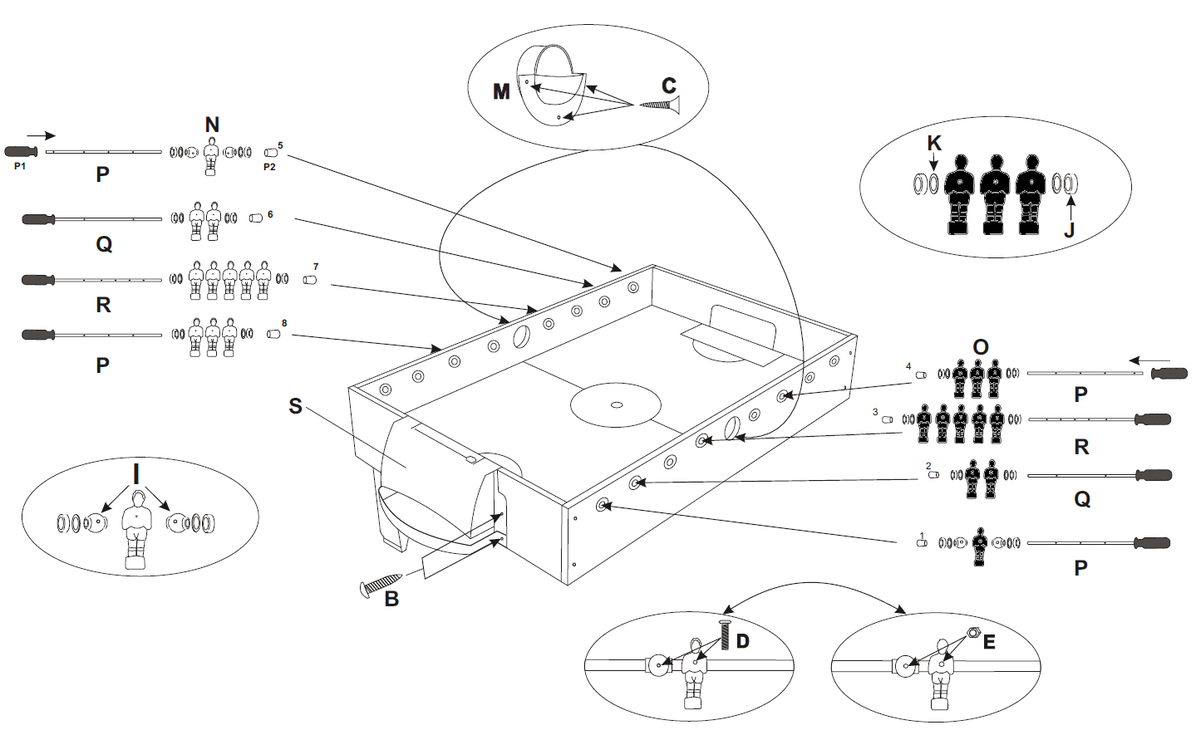

ZASADY GRY

PIŁKARZYKI
- Zabrania się nadmiernego obrotu: przekroczenia więcej niż jednej tury, trzymania prętów przeciwnika, przesuwania lub przechylania stołu, jeśli piłka jest w grze, ingerowania ręką lub przedmiotami w grę, niewłaściwie zakłócanie przeciwnika.
- Gracze zdecydują, kto zagra pierwszy, piłka będzie rozgrywana od środka
- Zagraj do 10 punktów lub zgodnie z umową.
- Gol jest uznany, nawet jeśli piłka wypadnie z bramki, a następnie gracz, który zdobył bramkę, gra jako pierwszy.
- Dead ball - gracz, który jako ostatni miał kontakt z piłką lub strzałem, stracił piłkę, a przeciwnik zagrał ją z obrony.
- Gracz powinien zagrać piłkę w ciągu 15 sekund od podania.
- Gracz, który popełnia faul (strzał z wielokrotnego obrotu, opóźnienie gry ...) traci piłkę, a przeciwnik gra z obrony.

HOKEJ
- Gracz, który zdobywa pierwsze siedem punktów, wygrywa grę.
- Każdy gracz może grać tylko jednym napastnikiem, mając tylko jeden krążek w grze.
- Gra rozpoczyna się od wprowadzenia przez zawodnika, który zdobył bramkę.
- Jeśli krążek styka się z linią środkową, każdy gracz może ją uderzyć.
- Gracz może stać wokół swojej połowy stołu, nie przekraczając jej.
- Gra rozpoczyna się od rzucenia. Rzut ma miejsce, gdy krążek zostanie umieszczony na środku stołu. Gracze nie mogą dotykać swoich nietoperzy, krążków ani linii środkowych i czekać, aż sędzia rozpocznie grę. Następnie sędzia zwalnia krążek, gracze mogą grać. Jeśli gracz uderzy krążek przed jego wypuszczeniem, jest to zły rzut. Krążek jest automatycznie przypisywany przeciwnikowi i on kontunuuje grę.
- W przypadku serii gier między dwoma graczami, gracze zmieniają strony po każdej grze. Gracz, który jako ostatni zdobył gol, rozpocznie grę.
- Jeśli krążek opuści grę, jest aut. Gra wymaga powtórki. Rozpocznie ją gracz, który nie wypchnął krążka poza pole gry. (W przypadku atakującego gracza każdy ruch jest uważany za grę aktywną; w przypadku gracza broniącego tylko aktywny ruch jest uważany za grę aktywną).
- Gol jest uznany, jeśli krążek wpadnie do bramki lub jeśli krążek jest w połowie bramki i / lub pochyla się w kierunku bramki. Jeśli krążek zatrzyma się w polu bramkowym i nie spełnia warunków, gol jest nieważny. Krążek pozostaje w grze.
- Jeśli krążek trafi (w polu bramkowym) w rękę gracza w drodze do bramki, przeciwnik otrzymuje punkt.
- Jeśli atakujący gracz strzelił, a krążek kończy bez udziału przeciwnika we własnej bramce, przeciwnik zostaje nagrodzony punktem.
- Jeśli zawodnik upuści napastnika, bramka (punkt) ma zastosowanie tylko wtedy, gdy został uderzony przed lub jednocześnie z upuszczeniem napastnika.
- Jeżeli padnie bramka z faulem, bramka (gol) nie jest ważna.
- Karą za faul jest przepadnięcie krążka przeciwnikowi. Za faul uważa się:
- Gra z błędem - jeśli jakakolwiek część ręki, ciała lub ubrania gracza dotknie krążka.
- Pasywność gry - Gracz ma siedem sekund na przejście pocisku przez linię środkową. (Siedem sekund zaczyna się, gdy krążek przekroczy linię środkową i pozostanie po stronie gracza).
- Upuszczenie napastnika.
- Strzelanie do krążka poza stołem do gry.
- Gra przez linię środkową - zabrania się gry krążkiem, który znajduje się całkowicie na połowie przeciwnika (nie dotyka linii środkowej), a napastnik gracza musi pozostać na swojej połowie z większością napastnika.
- Krążek, którego nie można zagrać - zabrania się gry krążkiem, który nie leży wokół pola gry (macha) lub jest skierowany do góry. W takim przypadku dopuszczalne jest doprowadzenie krążka do stanu grywalnego.
- Niebezpieczna gra - gra niezgodną z prawem techniką, która powoduje uszkodzenie stołu lub stwarza zagrożenie dla graczy i / lub widzów.
- Niesportowe zachowanie.

TENIS STOŁOWY
- Gra zaczyna się od podania. Rzuć monetą, aby określić gracza, który będzie serwował jako pierwszy.
- Piłka jest podawana z otwartej dłoni, aby przeciwnik mógł zobaczyć piłkę podczas serwowania, np. nie może być przykryta ręką ani inną częścią ciała gracza. Jest nakładany powyżej poziomu stołu, a piłka musi być zagrana co najmniej 16 cm nad blatem stołu.
- Piłka musi najpierw zostać odbita od połowy przewodnika, a następnie ominąć siatkę i odbić się od połowy stołu przeciwnika. Jeżeli piłka dotknie siatki podczas uderzenia, podanie zostaje powtórzone.
- Gracze na przemian z dwiema granymi piłkami za każdym razem, aż do 10:10. Następnie zmieniają się za każdym razem po jednym podaniu.
- Piłką może grać dowolna część rakiety lub ręka trzymająca ją (do wysokości nadgarstka) i musi być odbita od połowy stołu przeciwnika.
- Podczas gry piłka może dotknąć siatki. Kiedy gra się poza stołem, nie musi latać bezpośrednio nad siatką na połowie przeciwnika, ale zawsze musi osiągnąć wysokość co najmniej 16 cm nad blatem stołu.
- Otrzymujesz punkt, jeśli przeciwnik nie odbił piłki tak jak on, np. nie uderzył piłki, piłka dotknęła jego połowy więcej niż jeden raz, przeciwnik odbił piłkę tak, że najpierw odbiła się od biurka lub stół w ogóle się nie dotknął. Przeciwnik nie może również dotykać stołu do gry żadną częścią ciała, z wyjątkiem ręki trzymającej, w przeciwnym razie przeciwnik otrzymuje punkt.
- Jedna gra składa się z nieparzystej liczby zestawów, na które gracze zgodzili się przed grą. Zazwyczaj jest to od 3 do 5 zestawów.
- Jeden zestaw składa się z kilku porcji i kończy się, gdy jeden z graczy zdobędzie 11 punktów. Jeśli zdobędziesz wynik 10:10, gra się tak długo, aż gracze wygrają o 2 punkty. Możliwe, że końcowy wynik wyniesie na przykład 13:15 lub 19:17 itd.
- Gracze zmieniają strony na początku każdego zestawu i obracają się na początku każdej nowej gry.

BILARD
- Zwycięzcą gry jest gracz, który najpierw wbił wszystkie bile wybranego przez siebie typu do otworów do gry i ostatecznie umieści czarną bilę w odpowiednim otworze.
- Gracze uderzają białą bilę kijem bilardowym, aby zderzyć ją z innymi bilami i skierować je do jednego z dołków.
- Gracze zmieniają się, gdy ktoś nie umieści co najmniej jednej piłki w kieszeni lub gdy zawodnik popełnia faul.
- Czarna piłka zostaje wystrzelona dopiero po zdobyciu wszystkich piłek jednego rodzaju. Jeśli czarna bila znajduje się w dołku przed piłkami dowolnego gracza, gracz, który wystrzelił ją w dołek, przegrał.
- Uderzenie = uderzenie kijem do białej piłki, Wznoszenie = seria uderzeń uderzeniem, w którym zawodnik nie zagrał piłki w dołku, Faul = gra zabroniona.
- Faul jest karany przez zakończenie rundy gracza. Przeciwnik następnie gra 2x, np. ma 2 próby zdobycia piłki w dołku. Faul uważa się za:
- Uderzenie, w którym biała kula nie dotyka żadnej innej piłki.
- Uderzenie, w które biała bila wpada do dołka. Przeciwnik następnie gra z linii frontu. Biała bila musi najpierw dotknąć piłki leżącej w drugiej połowie stołu.
- Uderzenie, w którym biała bila najpierw dotyka bil przeciwnika lub czarnej.
- Uderzenie, w którym bila przeciwnika wpada do dołka.
- Uderzenie, w którym bila spada ze stołu. W takim przypadku bila jest umieszczana z tyłu.
- Dotykanie bil rękami, innymi częściami ciała lub ubraniem, dotykanie bili innymi częściami kija niż „końcówka”, dotykanie bili innej niż biała.
- Uderzenie kijem w bile inną niż biała.
- Strzał otwierający: Bile są ułożone w pozycji podstawowej. (Zdjęcie poniżej). Jeden gracz wykona uderzenie, w którym spróbuje umieścić dowolną bilę (oprócz czarnej) w dowolnym dołku bez popełnienia faulu. Jeśli mu się to uda, do końca gry gra bilą z tym samym rodzajem bili w dołku. Przeciwnik gra w drugim kolorze. Jeśli nie uda mu się umieścić bili w dołku, przeciwnik gra i próbuje zrobić to samo. Kontynuuj, dopóki nie ustalisz, który gracz gra kolorem wiedźmy, gracze grają białą bilą na dowolnej piłce na stole oprócz czarnego.
- Gra: po przypisaniu bili do gracza, gracze wykonują naprzemienne ruchy. Każdy z nich może grać, jeśli nie wykona rzutu, w którym nie będzie mógł zagrać jednej ze swoich bil w dołkach lub dopóki nie wykona faulu.
- Zakończenie gry: Po umieszczeniu wszystkich bil, zadaniem gracza jest umieszczenie czarnej bili w otworze przeciwległego dołka, w którym umieścił ostatnią bilę. Jeśli mu się uda, wygrywa. Jeśli czarna bila zostanie umieszczona w innej kieszeni, oznacza to jej zgubienie. Podobnie oznacza to stratę, kiedy zagrywa czarną bilę w prawym dołku i popełnia faul (np. Zagrywa więcej bil do dołka). Jeśli gracz, który umieścił wszystkie swoje bile w dołkach jak drugi, umieszcza ostatnią bilę w tym samym dołku co przeciwnik, próbuje umieścić czarną bilę w tym samym dołku, w którym umieścił swoją ostatnią bilę.
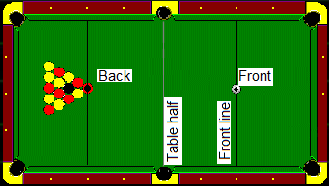

MINI KRĘGLE
- Jedna gra w kręgle składa się z 10 rund.
- Każda runda składa się z dwóch rzutów, chyba że pierwszy rzut to STRIKE.
- Jeśli w jednej rundzie trafisz dwoma rzutami od 0 do 9 kręgli, otrzymasz 1 punkt za każdy.
- Jeśli trafisz 10 kręgli w jednej rundzie dwa rzuty, otrzymasz 10 punktów plus bonifikację równą liczbie punktów uzyskanych przez pierwszy rzut w następnej rundzie.
- Jeśli trafisz w jednej rundzie pierwszym rzutem wszystkie dziesięć kręgli - STRIKE, otrzymasz 10 punktów plus bonifikację równą liczbie punktów uzyskanych przez dwie rundy w następnej grze.
- Jeśli osiągniesz SPARE w ostatnim 10 meczu, masz prawo do jednego dodatkowego rzutu. Jeśli trafisz STRIKE w ostatniej rundzie, otrzymasz dwie dodatkowe rundy.

SZACHY
- W każdej turze gra jeden gracz.
- Plansza szachowa składa się z 64 pól w kwadracie 8x8.
- W grze są białe i czarne postacie, które odnoszą się również do graczy.
- Figury szachowe to król, królowa, goniec, skoczek, wieża, pionek.
- Jeden kafelek może zająć jeden pionek szachowy.
- Ruch to akcja, gdy przesuwasz figurę szachową na pustej płytce, na płytce zajmowanej przez przeciwnika lub ruchu specjalnego, takiego jak promocja pionka, wieża itp.
- Najpierw grają białe bierki, a potem czarne.
- Król może przesunąć się tylko o jedno pole w dowolnym kierunku - w górę, w dół, na boki i po przekątnej. Król nigdy nie może się poruszyć na kontrolę (gdzie mógłby zostać schwytany). Kiedy król zostaje zaatakowany przez inny element, nazywa się to „czekiem”.
- Królowa może poruszać się w jednym prostym kierunku - do przodu, do tyłu, na boki lub po przekątnej - tak daleko, jak to możliwe, jeśli nie porusza się przez swoje własne pionki.
- Wieża może przesuwać się tak daleko, jak chce, ale tylko do przodu, do tyłu i na boki.
- Goniec może poruszać się tak daleko, jak chce, ale tylko ukośnie. Każdy goniec zaczyna od jednego koloru (jasnego lub ciemnego) i zawsze musi pozostać w tym kolorze.
- Skoczki poruszają się pod kątem 90 stopni, podobnie jak kształt litery „L”. Skoczki są również jedynymi pionkami, które mogą poruszać się nad innymi pionkami.
- Pionki mają specjalną zdolność i to znaczy, że jeśli pionek dojdzie na drugą stronę planszy, może stać się dowolnym innym pionkiem szachowym (zwanym promocją). Pionek można awansować na dowolny element. Powszechnym nieporozumieniem jest to, że pionki można wymieniać tylko na kawałek, który został schwytany. To nie jest prawda. Tylko pionki mogą być promowane.
- Jedna inna specjalna zasada szachowa nazywa się castling. Ten ruch pozwala ci zrobić dwie ważne rzeczy w jednym ruchu: zabezpieczyć króla i zabrać wieżę z pola do gry. W turze gracza może przesunąć swojego króla o dwa pola na bok, a następnie przesunąć wieżę z rogu tej strony na prawo obok króla po przeciwnej stronie. Jednakże, aby zameczkować, muszą być spełnione następujące warunki: musi to być pierwszy ruch króla, musi to być pierwszy ruch wieży, nie może być żadnych elementów, między królem a wieżą do ruchu, król nie może być w ryzach lub przejść przez czek.
- Wygrywa gracz, który jako pierwszy zablokuje ruch króla przeciwnika.
- Szach-mat ma miejsce, gdy król zostaje poddany kontroli i nie może się z niej wydostać.
WYGRANA
- Gracz, który matuje przeciwnika wygrywa.
- Gracz, który się poddaje, przegrywa.
- Jeśli jeden gracz przekroczy limit czasu, przeciwnik wygrywa.
REMIS
- Czasami gry w szachy nie kończą się wygraną, ale remisem. Jest 5 powodów, dla których gra w szachy może zakończyć się remisem:
  - Pozycja dochodzi do impasu w momencie, gdy nadeszła kolej na jednego gracza, ale jego król NIE jest w szachach, a jednak nie ma innego legalnego ruchu
  - Gracze mogą po prostu zgodzić się na remis i przestać grać
  - Na planszy nie ma wystarczającej liczby elementów, aby wymusić mat-mat (na przykład: król i goniec kontra król)
  - Limit czasu się skończył i żaden z graczy nie ogłasza wygranej
  - Gracz deklaruje remis, jeśli ta sama dokładna pozycja zostanie powtórzona trzy razy (choć niekoniecznie trzy razy z rzędu)
  - Rozegrano pięćdziesiąt kolejnych ruchów, w których żaden z graczy nie przesunął pionka ani nie złapał pionka.

WARCABY
- Pole gry 8x8.
- Każdy gracz zaczyna od 8 pionków, stojących na czarnych polach w dwóch rzędach.
- Pionki mogą poruszać się tylko po przekątnej i nie mogą przekraczać własnego koloru.
- Pionki mogą poruszać się tylko do przodu. Jeśli poruszasz się po pustej płytce, przesuń się o jeden, jeśli zbijesz pionka przeciwnika, przesuń się o dwie płytki po przekątnej. W jednej grze możesz zbić więcej niż jednego pionka.
- Jeśli pionek znajdzie się po przeciwnej stronie, zamień go w króla.
- Król może poruszać się do tyłu i do przodu wzdłuż przekątnych. Może poruszyć tylko jedno pole. Król może również skakać do tyłu i do przodu. Musi skakać, jeśli to możliwe, i musi wykonywać wszystkie dostępne skoki. W każdym skoku Król może przeskoczyć tylko jeden przeciwny element na raz i musi wylądować w polu tuż za schwytanym elementem. Król nie może poruszać się o wiele pól przed lub po skoku na pionie.
- Jeśli skok jest dostępny dla jednego z twoich elementów, musisz go wykonać. Jeśli dostępnych jest więcej skoków z tym samym kawałkiem, musisz kontynuować skakanie nim, dopóki nie będzie mógł już skoczyć. Aby wykonać drugi i trzeci skok z kawałkiem, nie musisz klikać go ponownie. Po prostu kliknij następne miejsce, do którego przeskoczy. Jeśli na początku swojej tury dostępny jest skok więcej niż jednego z twoich elementów, możesz wybrać, który element chcesz przenieść. Ale musisz udostępnić wszystkie skoki dla tego kawałka.
- Król musi zagrać przed pionkiem. Jeśli zarówno król, jak i pionek mogą wziąć figurki przeciwnika, a gracz zdecyduje się grać pionkiem, jego przeciwnik może wziąć swojego króla.
- Wygrywa gracz, który zabrał wszystkie figurki przeciwnika.
- Remis następuje, gdy a) gracze nie mogą się poruszyć b) nie można zabrać figurek przeciwników..

BACKGAMMON
Celem gry Backgammon jest przeniesienie wszystkich 15 kamieni wzdłuż zaznaczonej ścieżki do ich własnych „kojców”, a następnie usunięcie ich z planszy. Gracze naprzemiennie, na początku każdej tury, gracz rzuca dwiema kośćmi i zgodnie z wynikiem rzutu przesuwa jeden ze swoich kamieni (lub kamieni) na odpowiednią liczbę pól w kierunku swojego celu. W każdym polu może znajdować się dowolna liczba kamieni od jednego gracza (w tym wszystkie 15 w jednym polu). Jeśli jednak gracz kończy ruch kamieniem na polu, na którym jeden z przeciwników jest kamieniem, „rzuca” go i zwraca na początku swojej podróży, do tak zwanego baru. Nie ma oporu na polu, na którym więcej niż jeden przeciwnik jest kamieniem. Kamienie przeciwnych graczy poruszają się w przeciwnych kierunkach. Kiedy gracz ma wszystkie swoje kamienie w ostatniej części pola gry, może on zrzucić je z powierzchni, eliminując je z gry. Gracz, któremu uda się usunąć wszystkie kamienie, jest zwycięzcą.
Istnieją trzy rodzaje wygranych w Backgammon:
- Prosta wygrana, która ma miejsce, gdy przegrany gracz już zaczął rzucać kamieniami z planszy. Przy normalnej wygranej gracz otrzymuje tyle punktów, ile pokazuje wartość na kostce dabble.
- Gammon ma miejsce, jeśli gracz, który przegrał, nawet nie podnosi swoich kamieni z planszy i jednocześnie nie ma własnego kamienia na wewnętrznym polu lub pasku przeciwnika. Wygrywając gammon, gracz otrzymuje dwa razy więcej punktów niż sześcian.
- Trik-trak występuje, gdy gracz, który przegrał, ma co najmniej jeden kamień na wewnętrznym polu lub pasku przeciwnika i nie zrzucił jednego z jego kamieni z planszy. Wygrywając trik-trak, gracz otrzymuje trzykrotną liczbę punktów, która pokazuje lejącego się szczeniaka
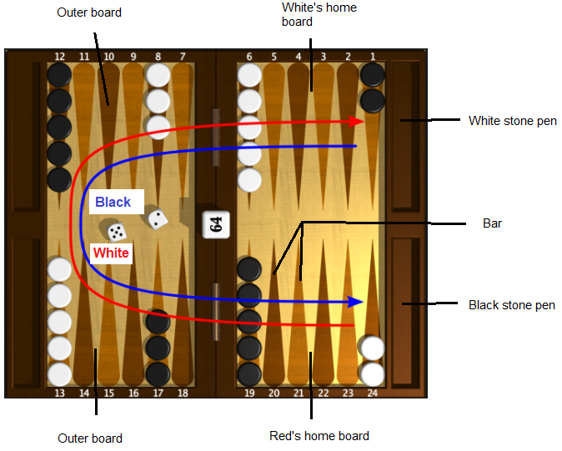

SHUFFLEBOARD
- Celem gry jest przesuwanie wszystkich 4 kamieni po kolei z przeciwnikiem, aby osiągnąć najwyższy wynik, bez wpadania w rowek na końcu stołu.
- 2 graczy - gracze są na tym samym końcu stołu. Gracze rzucają monetą lub w inny sposób określają, kto rzuci pierwszy kamień i jakiego koloru będą miały kamienie. (Zaletą jest rzucenie ostatniego.) Pierwszy gracz rzuca kamieniem w drugą stronę stołu, który staje się punktem końcowym. Następnie przeciwnik rzuca kamieniem w podobny sposób i próbuje rzucić kamień pierwszego gracza. Następnie gracze rzucają na przemian, aż dopasują wszystkie 8 kamieni. Po ich porażce jedna runda jest zakończona. Gracz, którego kamień prowadzący znajduje się najdalej, jest zwycięzcą koła. Wynik zwycięzcy jest liczony i zapisywany na tablicy wyników. Następnie gracze przechodzą na drugą stronę stołu, gdzie znajdują się kamienie. Kolejna runda rozgrywana jest w taki sam sposób jak pierwsza. Zwycięzca poprzedniej rundy rzuca pierwszy. Gra trwa, dopóki jeden z graczy nie osiągnie 15 punktów.
- 4 graczy - w 2 drużynach gra 2 graczy. Każdy gracz w drużynie stoi na jednym końcu stołu. Kiedy monety zostaną wyrzucone lub w inny sposób określone, która drużyna rzuci pierwszą i kolor kamieni, gra rozpocznie się w taki sam sposób, jak gra dla dwóch graczy - pierwszy gracz rzuca kamieniem w drugą stronę stołu , który staje się punktem końcowym. Przeciwny gracz rzuca kamieniem w podobny sposób. Ci dwaj gracze na przemian rzucają i nie pasują do wszystkich 8 kamieni. Po ich rzutach kończy się jedna runda. Gracz, którego kamień prowadzący jest najdalszy (od graczy, którzy rozegrali rundę) jest zwycięzcą rundy. Wynik zwycięzcy jest liczony i zapisywany na tablicy wyników. Gracze, którzy są po drugiej stronie stołu (tam, gdzie są kamienie), usuwają kamienie i rozpoczynają kolejną rundę od swojej strony stołu, a zwycięzca poprzedniej rundy rzuca pierwszą. Gra trwa, dopóki jedna z drużyn nie osiągnie 21 punktów.
- Liczenie punktów - po rzuceniu wszystkimi kamieniami zwycięzcą jest gracz, którego kamień prowadzący jest najdalszym końcem rundy. Wynik zwycięstwa = dodaje wartości wszystkich kamieni leżących przed kamieniami pokonanego gracza. Punkty otrzymuje tylko zwycięzca rundy.
- Wartościowe punkty kamienia zwycięzcy - Wartość punktów zdobytych przez zwycięzcę zależy od obszaru, w którym zwycięzca jest umieszczony. Dzielimy 3 strefy, TRZECIE, DRUGIE i PIERWSZE oraz czwartą premię za kamień, który rozciąga się na koniec stołu.
- Kamień zwycięzcy, który dotknął lub znajduje się przed drugą linią (patrz zdjęcie) i nie leży na pierwszej linii faulu najbliżej gracza, znajduje się w strefie 1 i otrzymuje 1 punkt.
- Kamień zwycięzcy, który dotknął lub znajduje się przed trzecią linią i nie leży na drugiej linii, znajduje się w strefie 2 i otrzymuje 2 punkty.
- Zwycięskie kamienie, które leżą między trzecią linią a końcem stołu, ale nie leżą na trzeciej linii i nie przekraczają końca stołu, otrzymają 3 punkty.
- Zwycięskie kamienie nad dowolną częścią ponad krawędzią stołu nazywane są „Wieszakiem” lub „Nadawcą” i zdobywają 4 punkty.
- Zwycięzca nie bierze udziału w meczu lub jeśli na powierzchni gry nie pozostanie kamień. Żadne wyniki nie są liczone. Następna runda zmienia turę.
- Aby kamień został policzony, musi ominąć linię faulu najbliższą graczomplayers
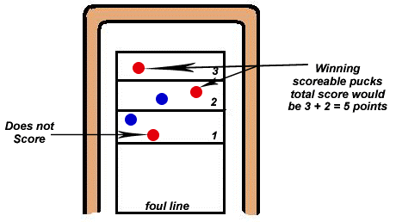
- Rzucanie kamieniami - gracz znajduje się na końcu stołu i patrzy na przeciwną stronę. Delikatnie kładzie kamień na powierzchni boiska, błyszczącą stroną do dołu na stole. Następnie chwyta kamień między kciuk i palec wskazujący. Druga, odlewająca ręka może znajdować się na krawędzi stołu dla lepszej stabilności. Ustaw dłoń w kierunku, w którym chcesz dotrzeć, a następnie przesuń kamień w kierunku ruchu dłoni i nadgarstka. Siła rzutu zależy od tego, jak daleko kamień ma być skalowany. Kamień nie jest rzucany bezpośrednio, może uszkodzić drewnianą powierzchnię boiska. Kamień może przesuwać się z obu stron stołu dowolną ręką, nawet ze środka stołu. Większość graczy woli strzelać z boku stołu, w którym środkowy palec i pierścień dotykają krawędzi planszy. Rzucając kamieniami staraj się uzyskać jak największą koncentrację. Unikaj sztywnych ruchów.

BLACKJACK
Gra dla 2 do 6 graczy:
Rodzaj talii: standardowa talia, można używać wielu talii
Wartości: A = 1, 2, 3, 4, 5, 6, 7, 8, 9, 10, J = 10, Q = 10, K = 10, A = 1, wyjątek: dwa asy mają wartość 12 (11+ 1).
Cel: wartość kart musi być zbliżona do 21, a wartość musi być wyższa niż karty krupiera.
Kiedy wszyscy gracze obstawią zakłady, krupier rozdaje po jednej karcie każdemu graczowi po kolei zgodnie z ruchem wskazówek zegara, a następnie jedną odkrytą dla siebie. Kolejna runda kart jest następnie odkryta dla każdego gracza, ale krupier bierze drugą kartę zakrytą. Tak więc każdy gracz oprócz rozdającego otrzymuje dwie odkryte karty, a rozdający otrzymuje jedną odkrytą i jedną zakrytą. Zasady można zmienić, sposób rozdawania kart, odkrywania lub układania. Następnie gracze decydują, czy chcą innej karty. Każdy uczestnik próbuje pokonać krupiera, uzyskując liczbę zbliżoną do 21, jak to możliwe, bez przekraczania 21. Jeśli gracze przekroczą 21, natychmiast przegrywają, nawet jeśli krupier przekroczy tę wartość. Asy można liczyć jako 1 lub 11. Jeśli krupier i gracze mają tę samą wartość, gra jest remisem. Każdy gracz gra zyskuje krupiera, co oznacza, że ​​krupier może wygrać i przegrać z różnymi graczami. Kolejność gry jest następująca: Najpierw rozdający rozdaje karty graczom (po jednej na raz). Gdy wszyscy gracze mają wystarczającą liczbę kart (lub stracili, ponieważ ich wartość przekroczyła 21), krupier rozdaje kartę sobie. Krupier ma zasady dobierania kart. Jeśli wartości kart nie przekraczają 16, muszą dobrać kartę, jeśli wartości przekraczają 17, nie mogą dobierać kart. Jeśli krupier ma blackjacka, wszyscy gracze przegrywają, z wyjątkiem tych, którzy również mają blackjacka, ci gracze dobierają z krupierem (odstań).
Można zastosować dodatkowe zasady:
- Podział tylko jednej karty na asat
Jeśli gracz rozdzieli dwa asy, rozdający daje tylko jedną kartę każdemu asowi i gra się kończy. Asy mają wartości 11.
- Wiele podziałów
Jeśli gracz podzieli grę na dwie karty, a w dodatkowej rundzie otrzyma kartę o tej samej wartości, może ponownie podzielić. Gra podzielona jest na trzy różne gry.
- • Ograniczony double
Podwójne jest dozwolone tylko w niektórych kombinacjach kart (suma 9, 10, 11)
- Double po splicie
Podwójne może być zabronione w podzielonej grze.
- Zabroniony podział na kartach o wartości 10
Gracz nie może podzielić gry na dwie karty o wartości 10 (np. Walet lub królowa). Ma to na celu ochronę gracza, ponieważ wartość 20 jest dobra.
Warunki:
Blackjack
śli gracz ma dwie karty z asem i dowolną kartę o wartości 10, ma blackjacka. Gracz wygrywa natychmiast (wyjątkiem jest sytuacja, w której krupier ma również blackjacka, wtedy gra kończy się remisem). Gracz wygrywa 1,5x zakładu.
Double
Inną opcją dostępną dla gracza jest podwojenie zakładu, gdy pierwotne dwie rozdane karty wynoszą łącznie 9, 10 lub 11. Kiedy nadejdzie kolej gracza, gracz stawia zakład równy pierwotnemu zakładowi, a krupier daje graczowi tylko jedną kartę, która jest umieszczona zakryta i nie jest odkryta, dopóki zakłady nie zostaną rozstrzygnięte na końcu rozdania. W przypadku dwóch piątek gracz może rozdzielić parę, podwoić zakład lub po prostu zagrać ręką w normalny sposób. Pamiętaj, że dealer nie ma opcji podziału lub podwojenia.
Split
Jeśli dwie pierwsze karty tego samego nominału, takie jak dwa walety lub dwie szóstki, mogą traktować je jako dwie oddzielne ręce, gdy nadejdzie ich kolej. Kwota oryginalnego zakładu trafia następnie na jedną z kart, a taką samą kwotę należy postawić jako zakład na drugą kartę. Gracz najpierw gra ręką po lewej stronie, stojąc lub uderzając raz lub więcej razy; tylko wtedy rozgrywana jest ręka po prawej stronie. Obie ręce są więc traktowane osobno, a krupier rozlicza się z każdą z osobna. W parze asów gracz otrzymuje po jednej karcie na każdego asa i nie może losować ponownie. Ponadto, jeśli jeden z tych asów otrzyma dziesięć kart, wypłata jest równa stawce (nie jednej i pół do jednego, jak w przypadku blackjacka w dowolnym innym momencie).
Stand off
Jeśli gra się kończy, a krupier i gracze mają taką samą sumę, gra jest remisem. Dealer zwraca zakłady.

Insurance
Kiedy odkrytą kartą krupiera jest as, każdy z graczy może postawić zakład boczny w wysokości do połowy pierwotnego zakładu, że zakryta karta krupiera to dziesięć kart, a tym samym blackjack dla kasyna. Po postawieniu wszystkich takich zakładów pobocznych krupier sprawdza kartę zakrytą. Jeśli jest to dziesięciokartowa karta, pojawia się, a ci gracze, którzy postawili zakład ubezpieczeniowy, wygrywają i otrzymują podwójną kwotę połowy zakładu - wypłata 2 do 1. Kiedy blackjack występuje u krupiera, rozdanie jest oczywiście zakończone, a główne zakłady graczy są zbierane - chyba że gracz ma również blackjacka, w którym to przypadku jest to dystans. Ubezpieczenie niezmiennie nie jest dobrą propozycją dla gracza, chyba że są oni całkiem pewni, że wciąż pozostaje niezbadana duża liczba dziesięciu kart.
Even money
Nawet zakład pieniężny jest zakładem dodatkowym oferowanym graczowi, który ma naturalną kartę (as i dziesiętną kartę) na wypadek, gdyby rozdający miał asa jako odkrytą kartę. Ten zakład kosztuje połowę wielkości pierwotnego zakładu. Nawet zakład na pieniądze chroni gracza przed pchnięciem, jeśli krupier ma blackjacka.

OCHRONA ŚRODOWISKA
Po upływie okresu użytkowania produktu lub jeśli możliwa naprawa jest nieopłacalna, należy go zutylizować zgodnie z lokalnymi przepisami i w sposób przyjazny dla środowiska w najbliższym złomowisku.
Właściwa utylizacja zapewni ochronę środowiska i źródeł naturalnych. Ponadto możesz pomóc chronić zdrowie ludzkie. Jeśli nie masz pewności co do prawidłowej utylizacji, poproś lokalne władze o uniknięcie naruszenia prawa lub sankcji.
Nie wkładaj baterii do śmieci domowych, ale przekaż je do punktu recyklingu..

WARUNKI GWARANCJI, ZGŁOSZENIA GWARANCYJNE

Gwarant:
inSPORTline Polska
Ciemiętniki 19, 29-120 Kluczewsko
NIP: 6090063070, REGON: 260656756

Okres gwarancji rozpoczyna się od daty zakupu towaru przez klienta. Gwarancja udzielana jest w trzech wariantach:

- Gwarancja Domowa - Przeznaczona jest dla sprzętu wykorzystywanego do użytku prywatnego, nie komercyjnego przez Kupującego będącego konsumentem. (okres gwarancji: 24 miesiące).

- Gwarancja Pół-komercyjna - Przeznaczona jest dla sprzętu wykorzystywanego w hotelach, spa, szkołach, ośrodkach rehabilitacji, itp. (okres gwarancji: 12 miesięcy).

- Gwarancja Komercyjna - Przeznaczona jest dla sprzętu wykorzystywanego w hotelach, spa, szkołach, ośrodkach rehabilitacji, klubach fitness oraz siłowniach, itp. (okres gwarancji: 12 miesięcy).

Brak informacji o wariancie gwarancji, na dowodzie zakupu (fakturze lub paragonie), domyślnie oznacza Gwarancje Domową.

Gwarancja obejmuje usunięcie usterek, które w sposób dający się udowodnić wynikają z zastosowania wadliwych materiałów lub są wynikiem błędów produkcyjnych.
Gwarancja nie obejmuje czynności związanych z konserwacją, czyszczeniem, regulacją i ze skręcaniem połączeń śrubowych danego przedmiotu, do których to czynności zobowiązany jest Kupujący we własnym zakresie i na własny koszt.

Dowodem udzielenia gwarancji są niniejsze Warunki gwarancji wraz z oświadczeniem Gwaranta zawartym na dowodzie zakupu (fakturze lub paragonie). W celu realizacji uprawnień z gwarancji Kupujący winien okazać warunki gwarancji oraz dowód zakupu (paragon lub fakturę VAT). Gwarancja obowiązuje na terenie Polski.

Uprawnienia z gwarancji nie przysługują w przypadku:

- uszkodzenia mechanicznego, które powstało w transporcie produktu do Kupującego za pomocą firm transportowych. Kupujący jest zobowiązany do sprawdzenia towaru przy dostawie, w celu wykrycia ewentualnych uszkodzeń w transporcie. W przypadku wykrycia takiego uszkodzenia, Kupujący zobowiązany jest niezwłocznie poinformować podmiot sprzedający oraz sporządzić protokół szkody z przewoźnikiem (firmą kurierską/pocztową). W przypadku braku sporządzenia protokołu szkody Gwarant nie ponosi odpowiedzialności za szkody spowodowane przez firmy kurierskie/pocztowe.
- Uszkodzenia i zużycie takich elementów jak: linki, paski, wtyki, gniazdka, przełączniki, przyciski, baterie, przewody, elementy gumowe, pedały, uchwyty z gąbki, kółka, łożyska, tapicerka, rączki itp., chyba że ujawniona w tych elementach wada nie jest skutkiem naturalnego zużycia, a powstała z przyczyny tkwiącej w tym elemencie.
- Drobne, powierzchowne zarysowania, odbarwienia lub spękania powłoki kryjącej.
- Używania przez Kupującego, niezgodnych z instrukcją obsługi sprzętu, środków eksploatacyjnych lub czyszczących.
- Niewłaściwego zabezpieczenie sprzętu przez Kupującego przed działaniem czynników zewnętrznych tj. wilgoci, temperatury, kurzu, itp.
- Niestosowania przez Kupującego wymaganych (zgodnie z instrukcją obsługi) materiałów eksploatacyjnych.
- Przeróbek i zmian konstrukcyjnych, dokonywanych przez Kupującego lub inne osoby nieuprawnione do tego działania przez Gwaranta.
- Normalnego użytkowania (normalne zużycie części eksploatacyjnych).
- Uszkodzenia sprzętu na skutek nieprawidłowego montażu przez Kupującego lub osoby trzecie.

W przypadku zasadności zgłoszenia reklamacyjnego Gwarant zapewnia transport i usługę serwisową przedmiotu gwarancji.

W przypadku braku zasadności zgłoszenia reklamacyjnego Kupujący pokrywa koszty ewentualnego transportu i usługi serwisowej przedmiotu gwarancji.

W przypadku braku zasadności zgłoszenia reklamacyjnego Kupujący będzie mógł odebrać przekazany przedmiot w siedzibie Gwaranta lub zamówić usługę wysyłki danego przedmiotu na własny koszt.

W wyjątkowych przypadkach, aby zdiagnozować usterkę i stwierdzić zasadność zgłoszenia reklamacyjnego Gwarant może zażądać przygotowania sprzętu do odbioru. Odbiór ten może być dokonany przez firmę spedycyjną, wówczas Kupujący zobowiązany jest przygotować towar w sposób bezpieczny do odbioru. Kupujący wyda przedmiot sprzedaży bez zanieczyszczeń, w opakowaniu oryginalnym lub zastępczym pozwalającym na przetransportowanie przedmiotu sprzedaży w stanie bezpiecznym.

Gwarant zobowiązany jest ustosunkować się do zgłoszenia gwarancyjnego w terminie do 14 dni. Naprawa gwarancyjna zostanie wykonana w najkrótszym możliwym terminie. W wyjątkowych przypadkach, gdy naprawa przedmiotu sprzedaży będzie wymagać sprowadzenia niedostępnych w Polsce lub nietypowych części z zagranicy, termin może być wydłużony. Kupujący zostanie poinformowany o takiej sytuacji drogą mailową lub telefonicznie.

Gwarant zobowiązuje się do naprawy uszkodzonego sprzętu w przypadku zasadności zgłoszenia gwarancyjnego. Wymiana towaru na nowy możliwa jest jedynie w przypadku braku możliwości naprawy sprzętu i gdy wada przedmiotu sprzedaży jest istotna. Zwrot kwoty zakupu za sprzęt jest możliwy jedynie w przypadku braku możliwości naprawy i braku możliwości wymiany na nowy oraz gdy wada jest istotna.

Okresowe przeglądy techniczne sprzętu (dotyczy sprzętu przeznaczonego do użytku pół-komercyjnego oraz komercyjnego)

Po upływie 6 i 12 miesięcy obowiązywania gwarancji, Gwarant zaleca przeprowadzenie przeglądu technicznego sprzętu. Wszystkie części, które zostaną wymienione w trakcie okresowego przeglądu technicznego, zostaną użyte przez Gwaranta nieodpłatnie w ramach gwarancji ( poza częściami zużytymi w trakcie normalnego użytkowania). Kupujący zobowiązany jest jedynie do pokrycia kosztów przeglądu technicznego i dojazdu do klienta wg. indywidualnej wyceny.
Wiążącej wyceny dokonuje dział serwisowy Gwaranta.

Zgłoszenia gwarancyjne

W celu zgłoszenia reklamacyjnego należy przesłać FORMULARZ GWARANCYJNY za pomocą strony internetowej Gwaranta www.e-insportline.pl.
Formularz gwarancyjny powinien zawierać takie informacje jak:
Imię i Nazwisko / Numer telefonu / Adres / Dowód zakupu / Nazwa produktu / Opis Wady.

Klient zostanie poinformowany o zakończeniu i wyniku reklamacji przez e-mail lub telefonicznie.


inSPORTline Polska
Ciemiętniki 19, 29-120 Kluczewsko
Telefon: +48 510 275 999
E-mail: biuro@e-insportline.pl
NIP: 6090063070, REGON: 260656756

